Nom: Data:
Col·loca les busques als rellotges que tens a continuació, especifica si és AM o PM i escriu en lletres les hores que marquen. Observa l’exemple:
18:25
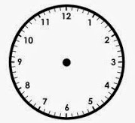
08:30 AM 20:15

Dos quarts de nou ___ _______________________

22:55 13:40

_____________________________ _____________________________

23:35 10:05

_____________________________ _____________________________

Nom: Data:
Col·loca les busques als rellotges que tens a continuació, especifica si és AM o PM i escriu en lletres les hores que marquen. Observa l’exemple:
18:25
08:30 AM PM

Dos quarts de nou Un quart i deu de set

22:55 PM 13:40 PM

Tres quarts i deu d’onze Dos quarts i deu de dues

23:35 PM 10:05 AM

Dos quarts i cinc de dotze Les deu i cinc

